**巨大的鼓舞 高度的赞扬**

──环江县委书记、县长为老科协出版《桑榆之歌》题词和作序

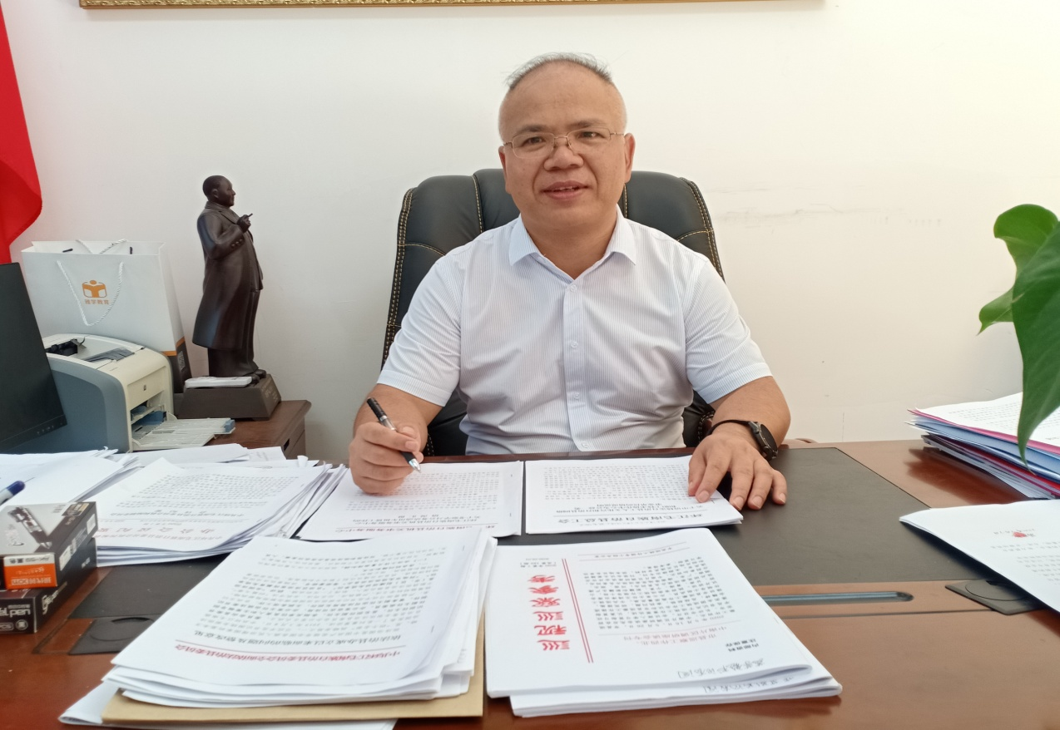环江老科协即将正式出版的反映老科协工作十年成就的《桑榆之歌》一书，受到该县主要领导的高度重视，2020年7月22、23日，该县县委书记黄荣彪、县长黄炳峰亲自挥笔分别为老科协《桑榆之歌》题词和作序，并对老科协工作给予高度的赞扬，这是对老科协一个巨大的鼓舞。

**图为环江县委书记黄荣彪准备题词**

环江老科协于2008年12月成立以来，注重发挥全体会员的智能优势和推广科学技术的作用，成功创办了老科协6个科技示范基地助力全县脱贫攻坚，在一定程度上助推了毛南族整族脱贫作出了贡献。由于工作成绩显著，2019年5月16日，环江老科协被中国老科协授予先进集体荣誉称号。于是，老科协决定出版一本反映老科协十年工作成就的《桑榆之歌》一书，经过一年多的策划、组稿和修改，至目前该书已基本定稿，只经过县委书记题词和县长作序后就可以正式印刷出版。2020年7月22、23日，县老科协会长欧永成、荣誉会长谭继荣按预约分别来到县委书记黄荣彪、县长黄炳峰的办公室，县委书记黄荣彪、县长黄炳峰翻开该书的初样本，对老科协做出的工作成绩给予高度评价和赞扬。随后欣然挥笔，黄荣彪书记为《桑榆之歌 》 题词了“余热著篇章、桑榆显辉煌”十个亲笔字，县长黄炳峰则为《桑榆

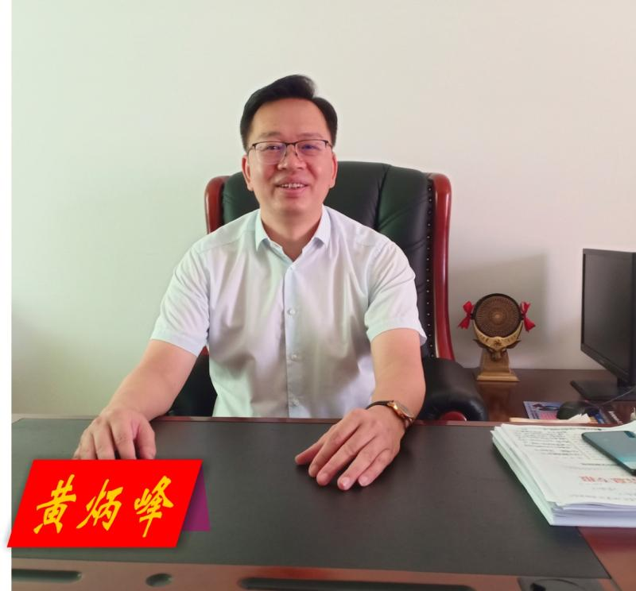之歌 》作序并落款签上自己的亲笔字。

**图为县长黄炳峰听取老科协领导汇报工作**

老科协期待已久的《桑榆之歌》经过县委书记题词和县长作序的最后一道程序完成，压在编委心里上的一块石头终于落地，印刷厂最近准备将该书尽快印刷正式出版。

环江老科协 （ 莫炳弟）

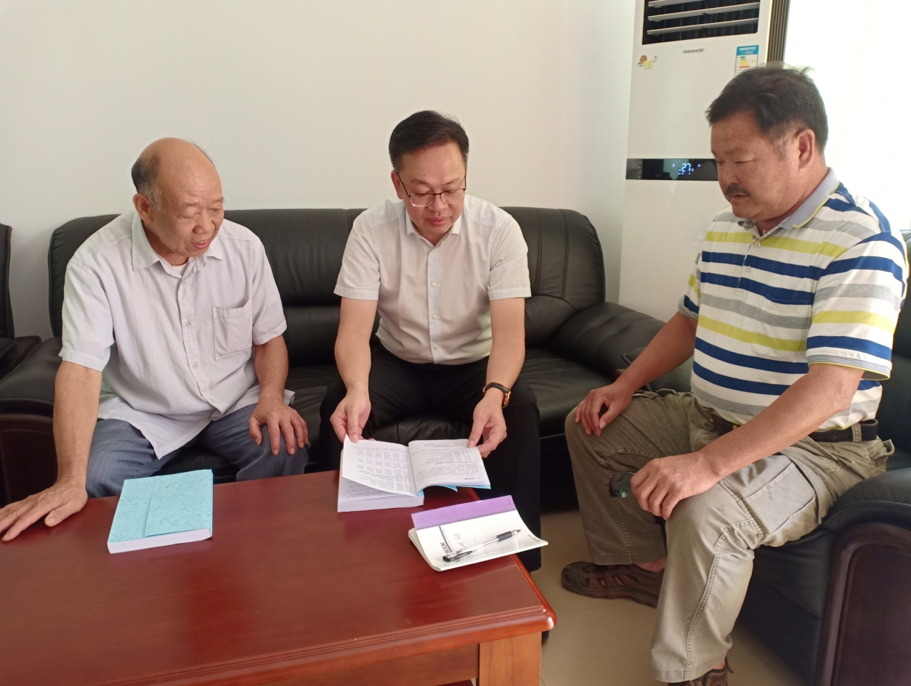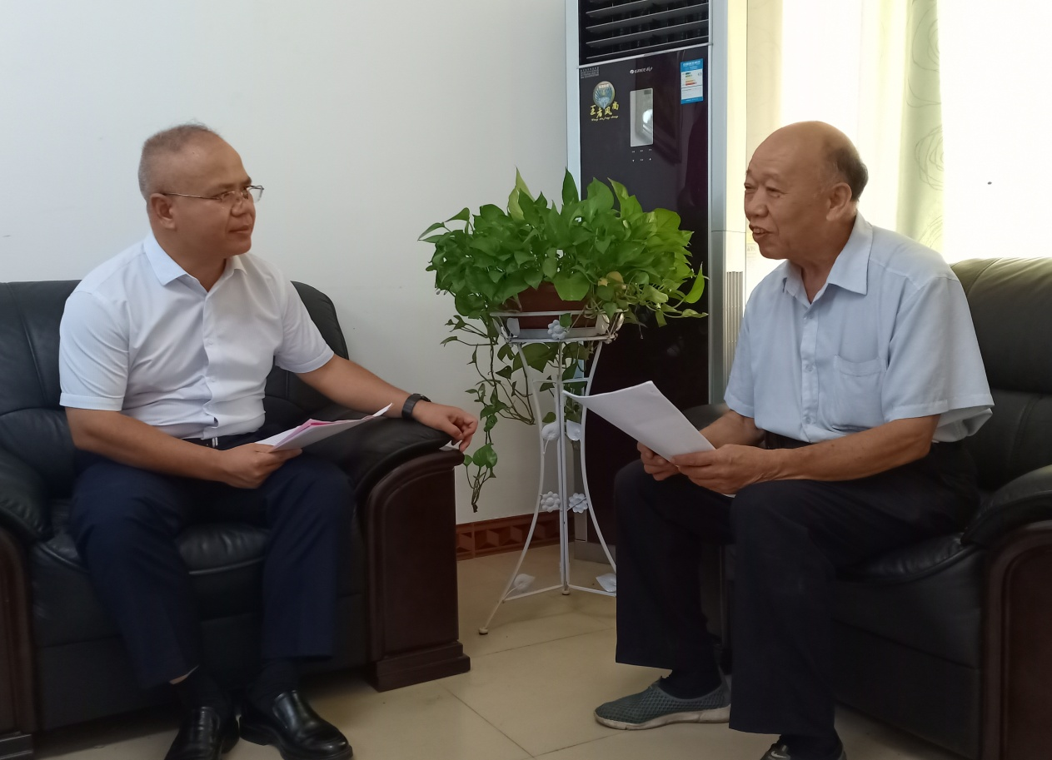**县委书记黄荣彪听取老科协荣誉会长谭继荣汇报老科协工作**

**图为县长黄炳峰与老科协会长欧永成、**

**荣誉会长谭继荣交流老科协工作**